南师附中江宁分校上坊小学低年级素养考核争星活动方案

2025-2026学年第一学期

一、活动目的
1.全面贯彻落实素质教育要求，切实提升低年级学生各学科的核心素养。
2.通过趣味化、多元化的考核形式，改变传统评价模式，激发学生学习兴趣，培养知识运用、语言表达和实践操作等综合能力。
3.为学生搭建展示自我的平台，帮助学生发现自身特长，增强学习信心，促进学生全面发展。
二、活动主题
学科素养展示：一、二年级素养考核争星游园活动
三、活动时间
1月26日：一年级
1月27日：二年级
四、活动地点:学校图书馆
五、参与对象：一、二年级全体学生
六、活动组织
1.领导小组：由学校校长、分管教学副校长组成，负责活动的整体规划、决策与监督。
2.执行小组：教学管理中心成员、各学科教研组长、低年级年级组长及各班级班主任，负责活动方案制定、场地布置、人员安排、流程推进等具体执行工作。
3.评委小组：各学科教师担任评委，负责对学生考核表现进行评价与指导。
七、活动准备
1.方案制定：提前 1 个月制定详细活动方案，明确考核内容、形式、流程及评分标准，组织相关人员开会研讨并确定最终方案。
2.宣传动员：通过校园广播、班级家长会、班级群等渠道向学生、家长宣传活动意义与流程，动员学生积极参与，鼓励家长在家协助学生准备。
3.场地布置：提前一周根据各学科考核需求布置场地，如在语文考核区张贴古诗配图营造氛围，在操场划分跳绳测试区域等，并准备好相关道具和设备。
4.材料准备：制作 “争星卡”，设计各学科考核题目及评分表，准备大转盘、跳绳、音乐播放设备等考核所需物资。
5.人员培训：活动前 1 - 2 天，组织评委老师进行培训，统一评分标准与考核流程，确保考核公平公正；对班主任进行培训，明确活动当天组织学生的注意事项。
八、活动流程

（一）前期准备阶段（活动当天上午 8:00 - 8:20）
1.各考核点工作人员到位，再次检查场地、设备、道具等准备情况。
2.班主任组织学生在教室集合，讲解活动规则、注意事项，发放 “争星卡”，强调活动纪律与安全要求。

（二）考核实施阶段（活动当天上午 8:30 - 11:30）
1.语文考核（“诗词小状元”）
（1）考核内容见附件1
（2）考核人员安排 一年级：陆爱萍、吴代红；二年级：徐静、潘菊华
2.数学考核（“奥秘探险家”）
（1）考核内容见附件2
（2）考核人员安排 一年级：张浩、茆圆圆；二年级：张海芹、徐雪
3.英语考核（口语小百灵）
（1）考核内容见附件3
（2）考核人员安排 一年级：徐萍、叶彩霞；二年级：刘悦、徐萍
4.音乐考核（“旋律小精灵”）
（1）考核内容见附件4
（2）考核人员安排 一年级：王忠勤；二年级：张楚楚
5.体育考核（“活力小健将”）
（1）考核内容见附件5
（2）考核人员安排 一年级：孙其创；二年级：王之庆
6.美术考核（“创意小能手”）
（1）考核内容见附件6
（2）考核人员安排 一年级：周月、陈金秋；二年级：周月、陈金秋
7.科学考核（活力小创客）
（1）考核内容见附件7
（2）考核人员安排 一年级：薛顺海；二年级：杨亮
8.道德与法治（德行小榜样）
（1）考核内容见附件8
（2）考核人员安排 一年级：王山花；二年级：陈亚云
九、评分标准与奖励机制
1.评分标准：各学科根据考核内容制定具体评分细则，例如语文背诵流利、感悟深刻可得满星；数学解题思路清晰、计算准确可得星等。
2.奖励机制：一二年级10个班级各班级得星总数前15的学生可兑换相应的奖励，学习用品；同时，在班级、学校范围内对表现优异的学生进行表彰，树立榜样。
十、安全保障
1.活动前对学生进行安全教育，强调活动过程中的安全注意事项，如上下楼梯不拥挤、在图书室活动时注意周边环境等。
2.安排专人负责各活动场地的安全保障工作，及时处理突发情况；配备基本医疗急救物资，如有学生受伤，及时进行处理。
十一、活动反思与改进
活动结束后，组织相关人员撰写活动总结报告，从活动目标达成情况、学生参与度、活动效果等方面进行全面反思，收集师生、家长反馈意见，针对存在问题提出改进措施，为今后开展类似活动积累经验 。

附件1
一年级语文
学生任意抽取词语任务卡，完成对应任务：

卡片1
内容：
单韵母+声调
ā é ǐ ò ū
声母+韵母
bā mō fēi
基础汉字
人 口 手 耳 目
量词搭配
一____苹果、一____小鸟

卡片2
内容：
单韵母+声调
ā é ǐ ò ū
声母+韵母
bā mō fēi
基础汉字
日 月 山 水 火
量词搭配
一____西瓜、一____小狗

卡片3
内容：
单韵母+声调
ā é ǐ ò ū
声母+韵母
dì tǔ nǚ
常用动词
来 去 开 关 走
反义词
大— 、上— 、多—____

卡片4
内容：
单韵母+声调
ā é ǐ ò ū
声母+韵母
dì tǔ nǚ
常用动词
跑 跳 看 听 说
反义词
小— 、下— 、少—____

卡片5
内容：
单韵母+声调
ā é ǐ ò ū
声母+韵母
lǐ gē kè
生活名词
爸 妈 家 书 笔
叠词
红红的 、小小的

卡片6
内容：
单韵母+声调
ā é ǐ ò ū
声母+韵母
lǐ gē kè
生活名词
本 门 窗 桌 椅
叠词
黑黑的 、大大的

二年级语文
学生任意抽取词语任务卡，完成对应任务：

卡片1
内容：
拼音认读
fēng sōng shuǐ tián shuō
认字组词
枫 杉 歌
任意背诵一首古诗

卡片2
内容：
拼音认读
fēng sōng shuǐ tián shuō
认字组词
唱 诗 村
任意背诵一首古诗

卡片3
内容：
拼音认读
fēng sōng shuǐ tián shuō
认字组词
居 扫 爱
任意背诵一首古诗

卡片4
内容：
拼音认读
fēng sōng shuǐ tián shuō
认字组词
鼠 睛 晴
任意背诵一首古诗
卡片5
内容：
拼音认读
fēng sōng shuǐ tián shuō
认字组词
保 护 事
任意背诵一首古诗

卡片6
内容：
拼音认读
fēng sōng shuǐ tián shuō
认字组词
扫 歌 居
任意背诵一首古诗

附件2

一年级数学无纸化期末考核题目
关卡一：口算小达人
规则：请在30秒内口算出5道题，得4颗星。
第一套：4+5= 15-2= 13-3= 10-8= 19-10=
第二套：10-8= 10+9= 8-6= 12+7= 7+3=

关卡二：图形小能手
规则：在1分钟内回答下面四道题。得4颗星


1.一共有( )个正方体。
2.从左边数,第( )个是球,第( )个和第( )个是圆柱。
3.从右边数,球排第( )。
4.把左边的3个图形指出来。

1.一共有( )个正方体。
2.从左边数,第( )个是球,第( )个和第( )个是圆柱。
3.从右边数,球排第( )。
4.把左边的3个图形指出来。

关卡三：应用全能王
规则：教师读题，学生根据问题列式，1分钟内解决问题，得2颗星。
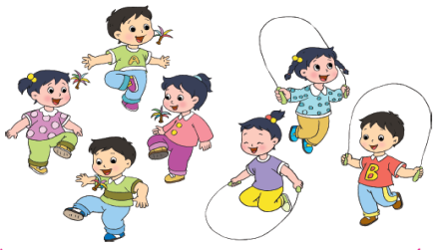
踢毽子的有（ ）人，
跳绳的有（ ）人，
一共有（ ）人。
？人

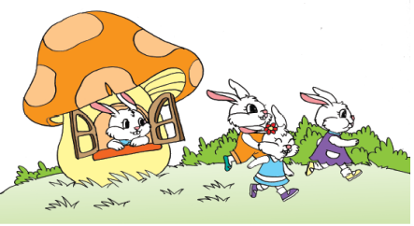
6只
一共有 6 只兔，
房子外有（ ）只，
房子里有 （ ）只。

二年级数学无纸化期末考核题目
关卡一：口算小达人
规则：请在30秒内口算出5道题，得4颗星。
第一套：9×7= 77-27= 28÷7= 34+12= 32÷6=
第二套：50+18= 6×7= 45÷9= 75-23= 56÷7=

关卡二：欢乐购物街
规则：根据问题回答，1分钟内回答3个问题，得4颗星。（必答题）
3元＝（ ）角
40角＝（ ）元
20分＝（ ）角

关卡三：应用小天才
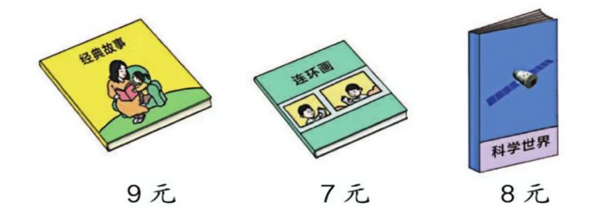
买6本《经典故事》和1本《科学世界》，一共要花多少钱？
9元
7元
8元

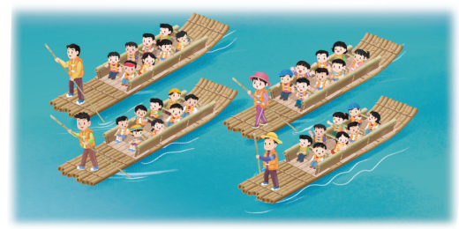
船上一共有多少位小朋友？
附件3
一年级英语无纸化考核单词和句型

单词认读（任意2个）
a box，
a cherry，
green，
sing，
a coat；

读句型：（任意2句）
Hi，Su Hai.
Good morning，Wang Bing！
A grape，please.
Look at my balloon！
Put on your scarf，Teddy.

二年级英语无纸化考核单词和句型

单词认读（任意2个）
dog，
big，
apple，
red，
sandwich

句型：（任意2句）
This is my mum.
I have a cat.
It's yellow.
It's so big.
Have some juice.

附件4

一年级音乐游园考核内容
抽取卡片内容进行演唱：
卡片1:《上学歌》
卡片2《国旗国旗真美丽》
卡片3《快乐的音乐娃》
卡片4《小树叶》
卡片5《牧童谣》
卡片6《隆咚锵》

二年级音乐游园考核内容
抽取卡片内容进行演唱：
卡片1:《大树妈妈》
卡片2:《小乌鸦爱妈妈》
卡片3:《共产儿童团歌》
卡片4:《勤快人和懒惰人》
卡片5:《十二生肖歌》
卡片6:《小花猫和小老鼠》

附件5
一年级体育游园考核内容

任务1：学生在规定区域进行跳绳测试。
记录在30秒内跳绳的数量（45次以上满星），同时观察学生在跳绳过程中的坚持性。

任务2：按照教师所出示的指示牌完成相对应的动作。
如：开合跳5次、原地慢跑10秒、弓步压腿10次、坐位体前屈10次、前后跳10次、左右跳10次。（6张指示牌）

二年级体育游园考核内容

任务1：学生在规定区域进行跳绳测试。
记录在30秒内跳绳的数量（55次以上满星），同时观察学生在跳绳过程中的坚持性。

任务2：按照教师所出示的指示牌完成相对应的指令动作。
如：开合跳10个、高抬腿10秒、平板支撑10秒、坐位体前屈10次、深蹲5次，胯下击掌10次。（6张指示牌）

附件6
一年级美术游园考核内容
一、色彩小侦探
下面这幅图中，哪棵树是黄色的?请用小手指一指。
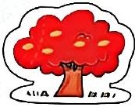
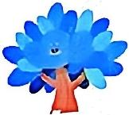
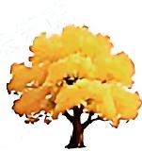
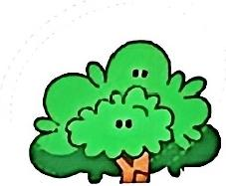

C
D
B
A
二、线条小能手
观察下面哪条线是波浪线，哪条是螺旋线吗?
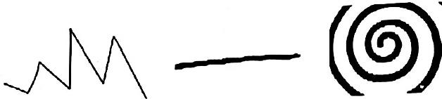
三、图案小专家
下面哪个图案是“对称”的?
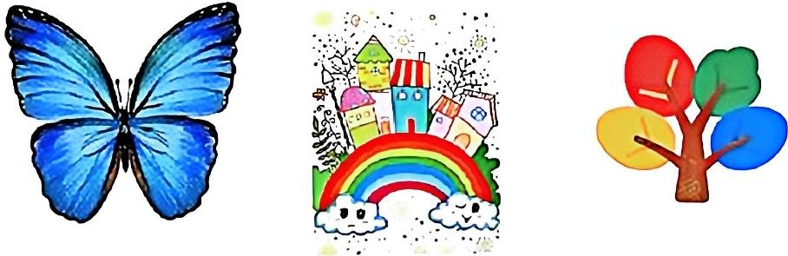

(

四、火眼金睛
A .
大地的肌理：下面图片中哪种物品的表面肌理是光滑的()
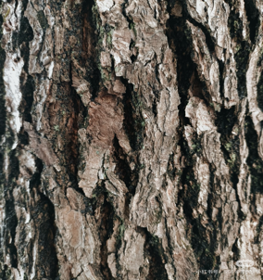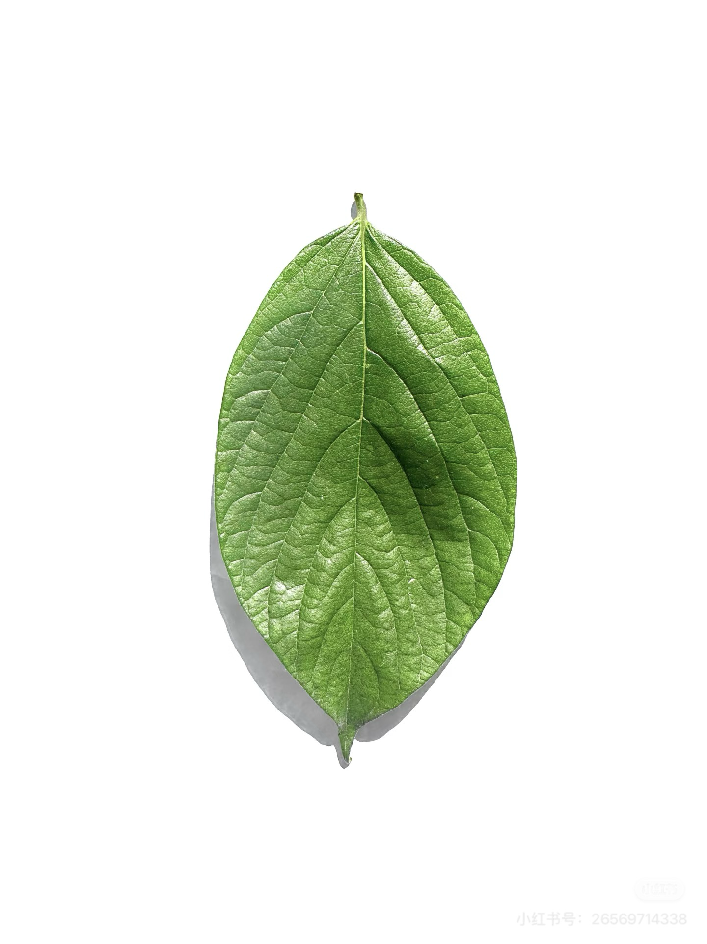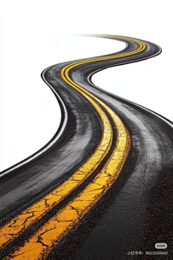
二年级美术游园考核内容
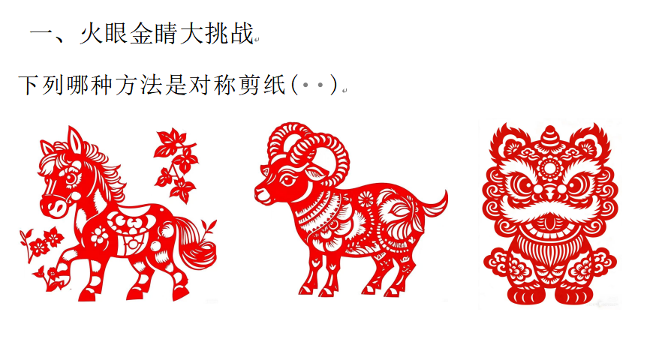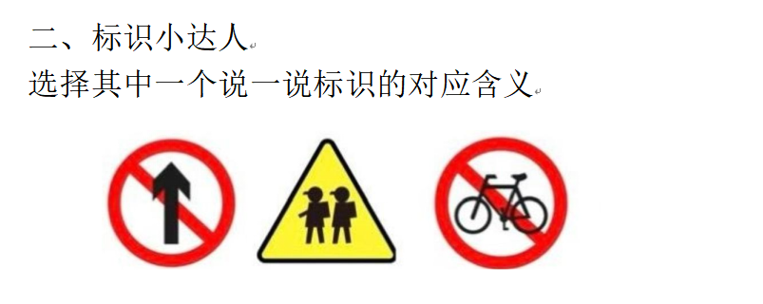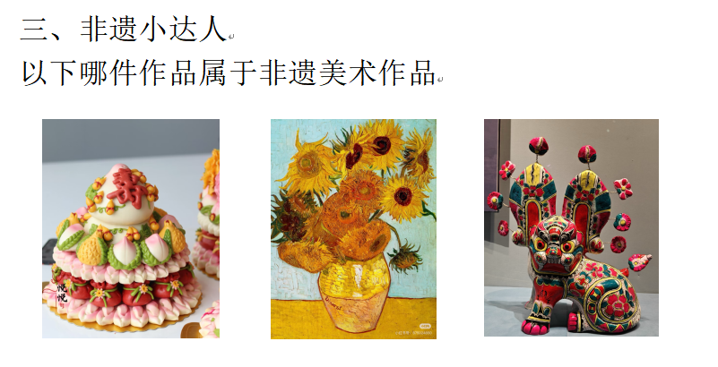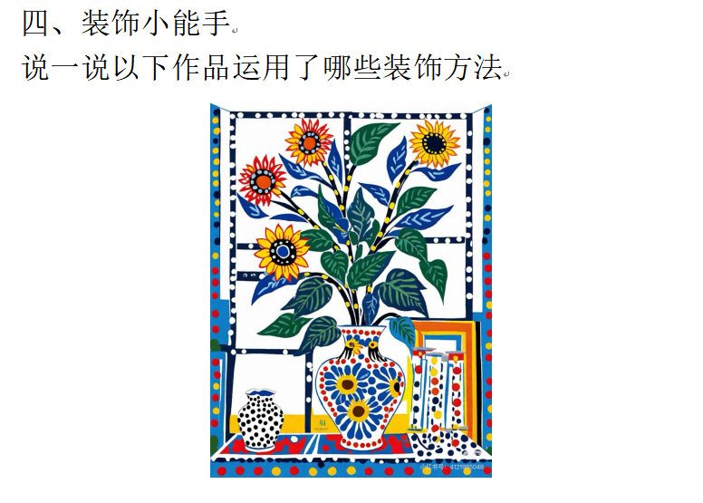

附件7
一年级科学素养考核游园内容

科学小问答——常识积累
场地布置：设置问答台，准备图文并茂的提问卡
考核内容（任选2题回答）：
1. “白天看不到星星，是因为什么呀？”（引导答“有太阳/太亮了”）
2. “植物生长需要什么？”（答“水/阳光/土”任一即可）
3. “冬天为什么会结冰？”（答“天气冷”即可）
4. “彩虹有几种颜色？”（答3种及以上即可）

二年级科学素养考核游园内容

巧手分一分——分类与比较

场地布置：桌面摆放混合物品（积木、贝壳、石头、树叶、塑料瓶、回形针），分为“自然物/人造物”“能浮起来/会沉下去”2个分类区
考核内容：
1. 让学生将混合物品按“自然来的”“人工做的”分成两类
2. 提供一盆水，让学生预测并验证3种物品“浮起来”或“沉下去”，说出结果

附件8
一年级道德与法治素养考核游园内容

文明小礼仪——“礼貌大闯关”
1. 考核内容：基础文明用语、交往礼仪；
2. 道具准备：卡通情景卡片（如“遇见老师”“同学摔倒”“借文具”“告别家人”）、礼貌用语提示牌（“您好”“谢谢”“对不起”“再见”）；
3. 考核流程：
学生随机抽取1张情景卡片，根据卡片内容表演相应礼仪；
例如：抽到“遇见老师”，需主动鞠躬说“老师您好”；抽到“借文具”，需说“请把XX借我用好吗？谢谢”；
老师观察学生是否主动使用礼貌用语、行为自然大方。

二年级道德与法治素养考核游园内容

爱国小少年——“国旗国旗真美丽”
1. 考核内容：认识国旗、爱国情感启蒙；
2. 道具准备：小号国旗、国旗图案卡片、《国歌》背景音乐；
3. 考核流程：
第一步：让学生指认国旗上的元素（红色旗面、五颗五角星），说出“国旗是红色的，有五颗黄星星”；
第二步：播放《国歌》片段，观察学生是否能站立、保持安静，主动行注目礼；
第三步：跟着老师念简单爱国短句：“我爱中国，我爱国旗”。

